关于（2023）京0106民初21450号案件
异议答复
北京市丰台区人民法院：
我公司受贵院委托对位于北京市丰台区莲怡园一区2号楼4单元902号房屋的2017年3月31日的市场价值及2017年12月31日的市场价值进行评估，并于2024年6月7日出具《不动产估价报告》[康正评字2024-1-0245-F01、F02SFZC6号]。
2024年6月24日，我公司收到贵院发来的《对房屋价格评估报告的书面异议》，现对异议人倪殿玲提出的异议作如下答复：
异议1：评估报告中对于计算的具体依据、数值、系数均未明确，报告中采用的2017年3月、2017年12月房屋的单价分别为67465元每平方米62247元每平方米，与市场价格不符，因此鉴定出来的房屋价值过高。
答复：依据《房地产估价规范》（GB/T 50291-2015）第7.0.17条第9项规定，说明估价测算的简要内容。
（转下页）

测算过程
一、价值时点2017年3月31日
一）比较法
1.选取可比实例并编制因素条件说明
通过对北京市丰台区住宅用房市场的调查，选取近期同一供需圈内邻近地区的三个交易实例进行比较。
可比实例位置
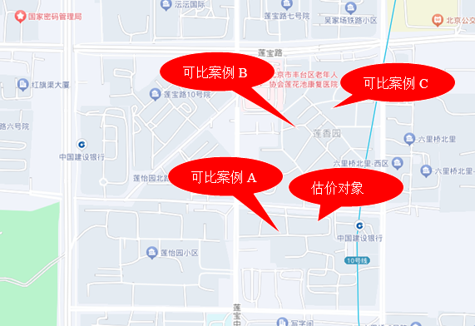

可比实例A：
•项目名称：莲怡园一区
•交易时间：2017年3月
•市场状况：正常
•用途：住宅
案例A所属楼宇总楼层为26层，其位于中楼层，房型为平层，建筑面积为48.95平方米，朝向为东，交易价格为建筑面积单价70481元/平方米。
可比实例B：
•项目名称：莲香园
•交易时间：2017年3月
•市场状况：正常
•用途：住宅
案例B所属楼宇总楼层为16层，其位于中楼层，房型为平层，建筑面积为82.11平方米，朝向为东南，交易价格为建筑面积单价72464元/平方米。
可比实例C：
•项目名称：莲香园
•交易时间：2017年3月
•市场状况：正常
•用途：住宅
案例C所属楼宇总楼层为16层，其位于低楼层，房型为平层，建筑面积为81.61平方米，朝向为西南，交易价格为建筑面积单价74746元/平方米。
本次评估所选取的各可比案例与估价对象相似程度接近，通过对交易时间、区域因素、实物因素的修正及调整，各可比案例比较价值差异程度较小。因此，本次评估取三个比较价值的简单算术平均值作为估价对象的最终结果。
楼面单价＝（75394＋76189＋80599）÷3＝77394（元/平方米）
二）收益法
1.求取房地产未来第一年净收益
通过评估专业人员对估价对象及周边房地产市场的调查，与估价对象建筑面积、朝向、楼层基本相似的住宅用房2017年3月租金水平约为5797元/月/套，估价对象未来第一年的总收益扣除年经营费用，估算房地产未来第一年净收益为59517元
2.报酬率（Y）
本次测算采取安全利率加风险调整值法；以安全利率加上风险调整值作为报酬率，可以得出报酬率为4.5%。
3.收益年期（n）
本次评估收益年期按照剩余土地使用年期计算，即70年。
4.净收益逐年增长比率（g）
北京市近年来的租金水平呈上涨趋势。本次评估依据估价目的，确定其净收益逐年增长比率为2.5%。
5.收益价值
估价对象收益价值＝A×{1－[(1＋g) ÷ (1＋Y)]^{n}}÷（Y-g）＝2206469（元）
估价对象收益单价＝2206469÷79.52＝27747（元/平方米）
三）综合分析以上两种评估方法测算的结果，两种评估方法得出的评估结果相差较大，且比较法选取的可比实例均为成交日期与价值时点相近、价格正常的类似房地产，测算结果较收益法更符合目前市场正常价格水平，可采用加权算术平均确定估价对象的房地产市场价值，故本次评估比较法取权重为80%，收益法取权重为20%，则：
估价方法 | 权重 | 单价（元/平方米）
比较法 | 80% | 77394
收益法 | 20% | 27747
房地产市场价值单价（元/平方米） |  | 67465
房地产市场价值（元） |  | 5364817
根据《北京市已购公有住房上市出售实施办法》[京政发[2003]3号]，上市出售按房改成本价购买的公有住房，须按当年房改成本价1%补交土地出让金或土地收益后可申请办理商品房房屋所有权证，同时根据《关于2001年向职工出售公有住宅楼房的价格及有关政策的通知》[京国土房管方字（2000）第696号]，自2001年1月1日起，城近郊区（东城、西城、崇文、宣武、海淀、丰台、石景山）新建公有住宅楼房成本价为每建筑平方米1560元，即估价对象应交15.6元/平方米人民币，则需补交的土地出让金为：
需补交的政府土地出让收益价款=79.52×15.6=1241（元）
扣除政府土地出让收益的估价对象房地产价值（权利性质为房改房（成本价）的房地产市场价值）=5364817-1241=5363576（元）

二、价值时点2017年12月31日
一）比较法
1.选取可比实例并编制因素条件说明
通过对北京市丰台区住宅用房市场的调查，选取近期同一供需圈内邻近地区的三个交易实例进行比较。
可比实例位置
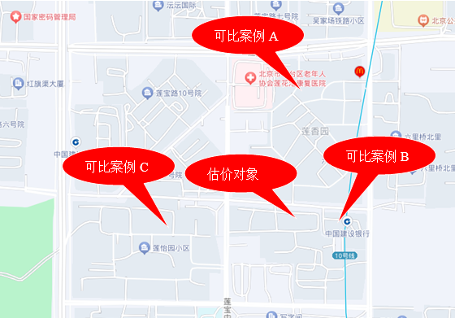

可比实例A：
•项目名称：莲香园
•市场状况：2017年6月
•交易情况：正常
•用途：住宅
案例A所属楼宇总楼层为16层，其位于中楼层，房型为平层，建筑面积为82.11平方米，朝向为西南，交易价格为建筑面积单价72464元/平方米。
可比实例B：
•项目名称：莲怡园北路2号院
•市场状况：2017年6月
•交易情况：正常
•用途：住宅
案例B所属楼宇总楼层为25层，其位于中楼层，房型为平层，建筑面积为72.77平方米，朝向为南，交易价格为建筑面积单价70771元/平方米。
可比实例C：
•项目名称：莲怡园二区
•市场状况：2017年4月
•交易情况：正常
•用途：住宅
案例C所属楼宇总楼层为20层，其位于高楼层，房型为平层，建筑面积为90.99平方米，朝向为东南交易价格为建筑面积单价65941元/平方米。
本次评估所选取的各可比案例与估价对象相似程度接近，通过对交易时间、区域因素、实物因素的修正及调整，各可比案例比较价值差异程度较小。因此，本次评估取三个比较价值的简单算术平均值作为估价对象的最终结果。
楼面单价＝（73772+71961+66472）÷3＝70735（元/平方米）
二）收益法
1.求取房地产未来第一年净收益
通过评估专业人员对估价对象及周边房地产市场的调查，与估价对象建筑面积、朝向、楼层基本相似的住宅用房2017年12月租金水平约为5905元/月/套，估价对象未来第一年的总收益扣除年经营费用，估算房地产未来第一年净收益为60691元
2.报酬率（Y）
本次测算采取安全利率加风险调整值法；以安全利率加上风险调整值作为报酬率，可以得出报酬率为4.5%。
3.收益年期（n）
本次评估收益年期按照剩余土地使用年期计算，即70年。
4.净收益逐年增长比率（g）
北京市近年来的租金水平呈上涨趋势。本次评估依据估价目的，确定其净收益逐年增长比率为2.5%。
5.收益价值
估价对象收益价值＝A×{1－[(1＋g) ÷ (1＋Y)]^{n}}÷（Y-g）＝2249993（元）
估价对象收益单价＝2249993÷79.52＝28295（元/平方米）
三）综合分析以上两种评估方法测算的结果，两种评估方法得出的评估结果相差较大，且比较法选取的可比实例均为成交日期与价值时点相近、价格正常的类似房地产，测算结果较收益法更符合目前市场正常价格水平，可采用加权算术平均确定估价对象的房地产市场价值，故本次评估比较法取权重为80%，收益法取权重为20%，则：
估价方法 | 权重 | 单价（元/平方米）
比较法 | 80% | 70735
收益法 | 20% | 28295
房地产市场价值单价（元/平方米） |  | 62247
房地产市场价值（元） |  | 4949881
扣除政府土地出让收益的估价对象房地产价值（权利性质为房改房（成本价）的房地产市场价值）=4949881-1241=4948640（元）
根据上述测算过程描述，可比实例均为市场真实成交案例，异议中提到的”计算具体依据、数值、参数”均符合《房地产估价规范》[GB/T 50291-2015]，2017年3月31日、2017年12月31日两个价值时点的房屋单价符合市场正常价格水平。

异议2：评估报告所采用的估价方法为通过对邻近地区同类物业调查的基础上选用比较法、收益法为主方法进行估价，然而不同小区房价本就存在差距且无法保证所比较的房屋面积、房型均与涉案房屋一致，因此该估价方法无法作为得出准确结论。
答复：本次评估比较法所选取的各可比案例与估价对象区域位置非常接近，均属于同一供需圈，在区域房地产价格上趋于同等水平，并通过对交易时间、区域因素、实物因素的修正及调整，尽可能消除可比实例状况与估价对象状况不同造成的价格差异，以修正后的价格为依据，可作为估价对象的最终结果。符合《房地产估价规范》[GB/T 50291-2015]要求。

异议3：鉴定人未入户勘验，鉴定人未对房屋内部进行考察即作出评估结果，不具备参考价值。
答复：我公司评估专业人员于2024年4月23日通知当事人4月25日现场勘查，因被告当事人不到场，评估专业人员无法进入估价对象内部勘查。向法官确认建筑物采用外部查勘，内部装修采用设定函的方式进行评估，由人民法院出具《评估确认函》[（2023）京0106民初21450号]，符合评估流程。并在估价报告特殊事项假设中进行说明，评估结果具备参考价值。
异议4：涉案房屋2022年方可上市交易，2017年无法上市交易，不存在房屋市场价值。
本次评估估价对象于2017年3月31日、2017年12月31日的市场价值，是根据《鉴定评估委托书》[（2023）京0106民初21450号]的委托要求 。
评估市场价值是以房改房（成本价）的权利性质作为估价依据，《不动产权证书》[京（2022）丰不动产权第0044459号]虽是于2022年办理，根据不动产登记法规相关规定，估价对象的房屋权利性质在房屋取得之时即已确定，所以报告中的市场价值以房改房（成本价）作为依据，另根据《北京市已购公有住房上市出售实施办法》，成本价购买的公有住房在补缴土地出让金后即可上市交易。

特此说明。

北京康正宏基房地产评估有限公司
二〇二四年六月二十六日

